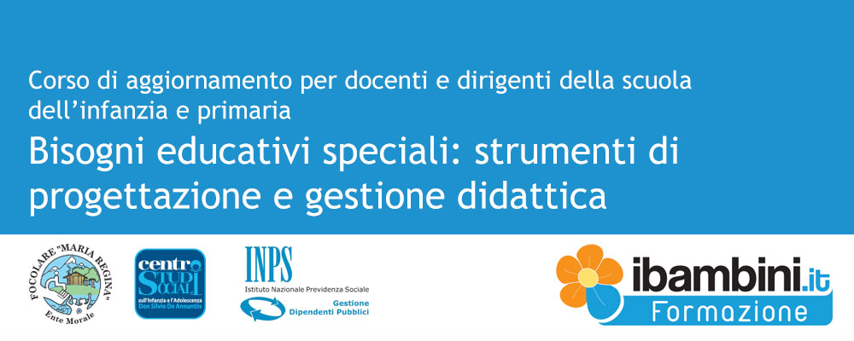

SCHEDA DI CONTATTO E DICHIARAZIONE DI INTERESSE
Cognome
Nome
Indirizzo (via/piazza)
CAP – Città - Provincia
Cellulare
E-mail
Professione
Istituzione scolastica

DICHIARA

di essere interessato/a all’iscrizione al Corso “Bisogni educativi speciali: strumenti di progettazione e gestione didattica” e a ricevere la borsa di studio INPS Gestione Dipendenti Pubblici. Chiede, pertanto, di essere informato/a su tutti gli sviluppi del Corso.

Ai sensi del D.lgs. n. 196/2003 le informazioni fornite verranno trattate per finalità di gestione amministrativa della prenotazione (contabilità, logistica, formazione elenchi). I dati potranno essere utilizzati per la creazione di un archivio ai fini dell’invio (via e-mail, fax o a mezzo posta) di proposte per corsi ed iniziative di studio future del Centro Studi Sociali sull’Infanzia e l’Adolescenza dell’Associazione Focolare Maria Regina onlus. Potrete accedere alle informazioni in nostro possesso ed esercitare i diritti di cui all’art.7 della legge (aggiornamento, rettifica, integrazione, cancellazione, trasformazione o blocco dei dati trattati in violazione di legge, opposizione al trattamento dei dati, ecc.) inviando una richiesta scritta al titolare del trattamento all’indirizzo del Centro Studi Sociali sull’Infanzia e l’Adolescenza.

Firma__________________________________________________________________________

Si prega di inviare la scheda (via fax, via e-mail o per posta) al Centro Studi Sull’Infanzia e l’Adolescenza – piazza don Silvio De Annuntiis – 64020 Scerne di Pineto (Te) – telefax 085/9463199 – e-mail: ufficioprogetti@ibambini.it

